HOTEL PEÑISCOLA PLAZA SUITES & SPA* * * * del 30 dic al 1 ene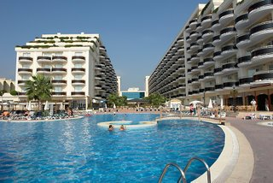 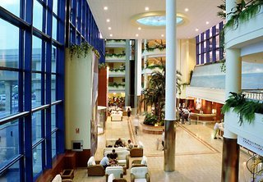
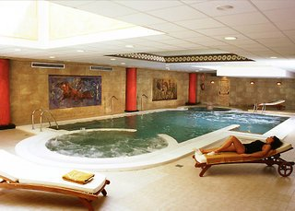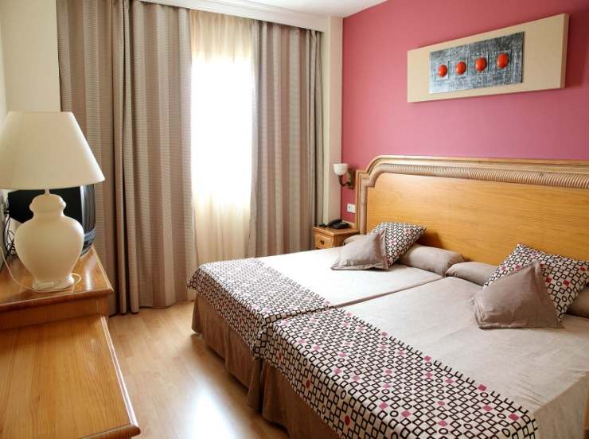

PRECIO POR PERSONA

- En habitación doble. . . . . . . . . . . 260 €
- Supl. habitación individual. . . . . . 50 €

SERVICIOS INCLUIDOS

- Autocar Valencia-Peñiscola-Valencia
- Estancia en el hotel Peñiscola Plaza Suites & Spa * * * *
- Dos noches en pensión completa. Agua y vino en comidas y cenas
- Buffet especial fin de año con cotillón, fiesta con música en vivo y barra libre.
- Seguro de asistencia en viaje.

CICMA 2468

